**Java Web开发**

**实验二**

**作业报告**

|  |  |
| --- | --- |
| 学 院 | 计算机 |
| 所在系 班 级 | 2017软件工程系10班 |
| 学 号 姓 名 | 06170304吴正华 |
| 指 导 教 师 | 罗永升 |
| 完 成 时 间 | 2019年3月- |

# 实验题目

1. 新建项目，练习教材上相关例子Hello.java文件，P29。并练习如何在Tomcat服务器上发布该文件
2. HelloServlet文件内容

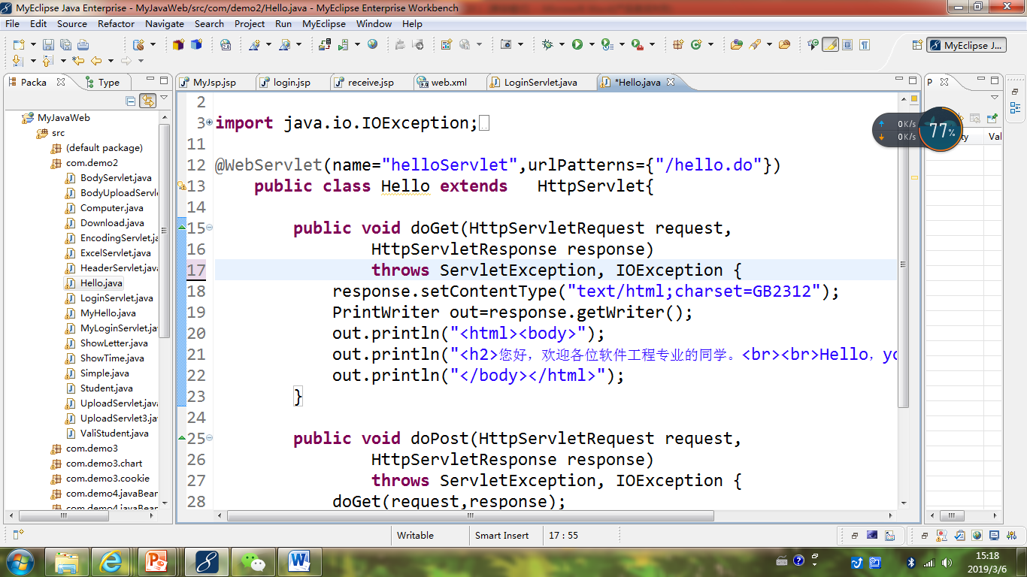

1. 请分别用注释法和文件配置法（web.xml）来完成对HelloServlet文件的发布。

注释法访问的地址是 <http://127.0.0.1:8080/项目工程名/test2/hello.view>（请注意要根据题目要求修改代码中的注释内容）

文件配置法的地址是http://127.0.0.1:8080/项目工程名/test2/hello.do

1. 请编写WelcomeYou.java文件，代码内容如下图，

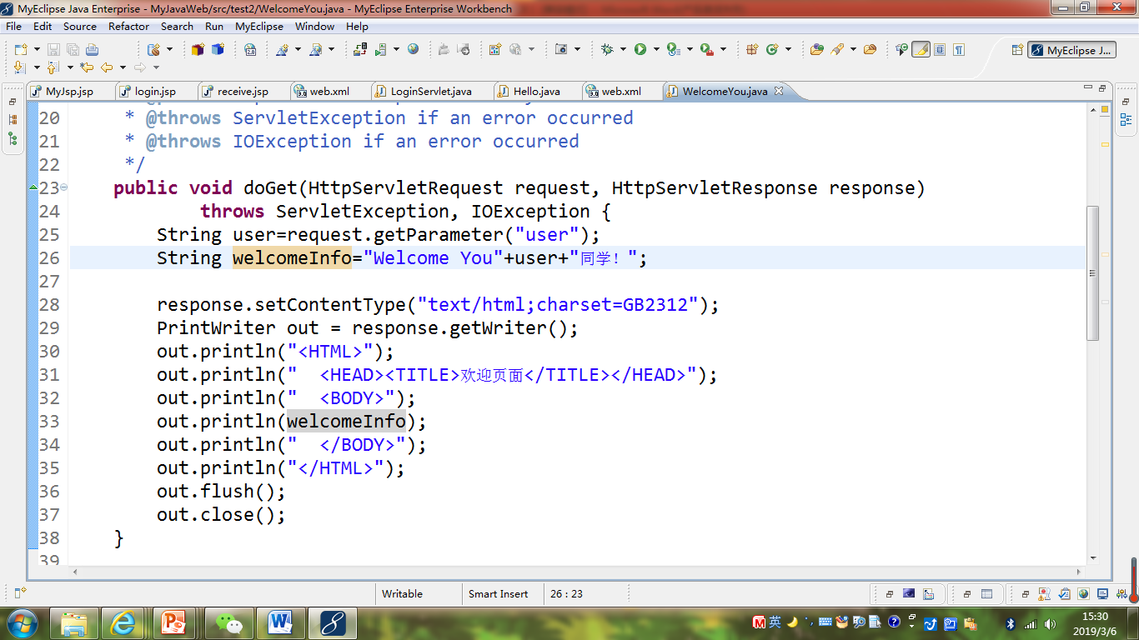

* 1. 图中第25行是何意思？

从域名获取user=后面的参数，将参数赋值给servlet类的user

* 1. 编写好之后请用如下两个地址来分别访问该文件：

http://127.0.0.1:8080/项目工程名/test2/welcome?user=‘李华’

http://127.0.0.1:8080/项目工程名/test2/welcome?user=‘Lihua’

记录下浏览器的显示内容，并分析其原因。

输入中文“李华”时会乱码，要在servlet写入

String user = new String((request.getParameter("user")).getBytes("iso-8859-1"),"utf-8");

防止页面域名输入中文时出现乱码

1. 请编写程序，完成以下功能：
2. 一个邮箱注册表单register.html文件，具体见图。
3. 自行编写两个html文件，一个success.jsp成功页面，一个fail.jsp失败页面。
4. 点击注册按钮后，跳转到成功页面success.jsp。
5. 尝试：能否在成功页面显示该用户的昵称，邮箱名称？比如“开心，恭喜你！你的happyToday@163.com”
6. 注意注册页面的表单应当提交什么请求方式
7. 如果下一步，我还希望能把失败页面加上去，怎么办？

# 分析与设计

第一题：HelloServlet.java文件直接使用已给代码可以运行

第二题：WelcomYou.java文件采用get方法，在地址栏给user赋值才能使页面不会出现null，而赋值中文时会出现乱码，故需要更改编码方式。

第三题：通过regist.jsp文件制作注册首页，form表单提交到Regist.java文件，验证输入的值是否符合格式以及是否输入，注册成功则跳转成功界面（success.jsp），并把刚注册的用户姓名通过setAttribute和getAttribute方法传到jsp页面，失败页面(fail.jsp)也如此，将错误信息存入List集合，并传到失败页面，失败页面可以通过<a>便签返回首页。

# 关键源码（部分）

第一题：

注释法：

@WebServlet("/test02/hello.view")

public class HelloServlet extends HttpServlet{

/**

*

*/

private static final long serialVersionUID = 1L;

@Override

protected void doGet(HttpServletRequest request,

HttpServletResponse response)throws

ServletException,IOException{response.setContentType("text/html;charset=UTF-8");

PrintWriter out = response.getWriter();

String name = request.getParameter("name");

out.println("<html>");

out.println("<head>");

out.println("<titel>Hello Servlet</title>");

out.println("</head>");

out.println("<body>");

out.println("<h1>hello!"+name+"!</h1>");

out.println("</body>");

out.println("</html>");

out.close();

}

Web.xml文件配置法：

<servlet>

<servlet-name>hello</servlet-name>

<servlet-class>com.id0304.HelloServlet</servlet-class>

</servlet>

<servlet-mapping>

<servlet-name>hello</servlet-name>

<url-pattern>/test2/hello.do</url-pattern>

</servlet-mapping>

第二题：

@WebServlet("/test2/welcome")

public class WelcomeYou extends HttpServlet {

/**

*

*/

private static final long serialVersionUID = 1L;

@Override

protected void doGet(HttpServletRequest request, HttpServletResponse response)

throws ServletException, IOException {

//String user = request.getParameter("user");

String user = new String((request.getParameter("user")).getBytes("iso-8859-1"),"utf-8");

String welcomeInfo = "Welcome You "+user+"同学！";

response.setContentType("text/html;charset=UTF-8");

PrintWriter out = response.getWriter();

out.println("<HTML>");

out.println(" <HEAD><TITLE>欢迎界面</TITLE></HEAD>");

out.println(" <BODY>");

out.println(welcomeInfo);

out.println(" </BODY>");

out.println("</HTML>");

out.flush();

out.close();

}

第三题：

**Regist.java文件:**

@WebServlet("/regist")

public class Regist extends HttpServlet {

@Override

protected void doPost(HttpServletRequest request,

HttpServletResponse response) throws ServletException, IOException {

String username = request.getParameter("username");

String email = request.getParameter("email");

String usercode = request.getParameter("usercode");

String password = request.getParameter("password");

List<String> errors = new ArrayList<String>();

if (usercode == null || usercode == "")

errors.add("○请填写账号！");

if (password == null || password == "")

errors.add("○请填写密码！");

if (username == null || username == "")

errors.add("○请填写姓名！");

if (email == null

|| !email.matches("^[_a-z0-9-]+([.]"

+ "[_a-z0-9-]+)*@[a-z0-9-]+([.][a-z0-9]+)*$"))

errors.add("○邮箱为空或者格式错误！");

if (email == null

|| !email.matches("^[_a-z0-9-]+([.]"

+ "[_a-z0-9-]+)*@[a-z0-9-]+([.][a-z0-9]+)*$")

|| usercode == null || usercode == "" || password == null

|| password == ""||username == null || username == "") {

request.setAttribute("errors", errors);

request.getRequestDispatcher("fail.jsp").forward(request, response);

} else {

request.setAttribute("username", username);

request.getRequestDispatcher("success.jsp").forward(request,

response);

}

}

**regist.jsp文件：**

<FORM id=form1 name=form1 action="regist" method=post>

<DIV id=UpdatePanel1>

<DIV id=div1

style="LEFT: 0px; POSITION: absolute; TOP: 0px; BACKGROUND-COLOR: #0066ff"></DIV>

<DIV id=div2

style="LEFT: 0px; POSITION: absolute; TOP: 0px; BACKGROUND-COLOR: #0066ff"></DIV>

<DIV>&nbsp;&nbsp;</DIV>

<DIV>

<TABLE cellSpacing=0 cellPadding=0 width=900 align=center border=0>

<TBODY>

<TR>

<TD style="HEIGHT: 105px"><IMG

src="${ pageContext.request.contextPath }/images/login_1.gif"

border=0>

</TD>

</TR>

<TR>

<TD background=${ pageContext.request.contextPath }

/images/regist_bt.png height=300>

<TABLE height=300 cellPadding=0 width=900 border=0>

<TBODY>

<TR>

<TD colSpan=2 height=35></TD>

</TR>

<TR>

<TD width=360></TD>

<TD>

<TABLE cellSpacing=0 cellPadding=2 border=0>

<TBODY>

<TR>

<TD style="HEIGHT: 28px" width=80>用户账号：</TD>

<TD style="HEIGHT: 28px" width=150><INPUT

id=usercode style="WIDTH: 130px" name="usercode">

</TD>

<TD style="HEIGHT: 28px" width=370><SPAN

id=RequiredFieldValidator3

style="FONT-WEIGHT: bold; VISIBILITY: hidden; COLOR: white">请输入登录名</SPAN>

</TD>

</TR>

<TR>

<TD style="HEIGHT: 28px">登录密码：</TD>

<TD style="HEIGHT: 28px"><INPUT id=password

style="WIDTH: 130px" type=password name="password">

</TD>

<TD style="HEIGHT: 28px"><SPAN

id=RequiredFieldValidator4

style="FONT-WEIGHT: bold; VISIBILITY: hidden; COLOR: white">请输入密码</SPAN>

</TD>

</TR>

<TR>

<TD style="HEIGHT: 28px" width=80>用户姓名 ：</TD>

<TD style="HEIGHT: 28px" width=150><INPUT

id=username style="WIDTH: 130px" name="username">

</TD>

<TD style="HEIGHT: 28px" width=370><SPAN

id=RequiredFieldValidator3

style="FONT-WEIGHT: bold; VISIBILITY: hidden; COLOR: white">请输入登录名</SPAN>

</TD>

</TR>

<TR>

<TD style="HEIGHT: 28px">邮箱：</TD>

<TD style="HEIGHT: 28px"><INPUT id=email

style="WIDTH: 130px" name=email>

</TD>

<TD style="HEIGHT: 28px">&nbsp;</TD>

</TR>

<TR>

<TD style="HEIGHT: 18px"></TD>

<TD style="HEIGHT: 18px"></TD>

<TD style="HEIGHT: 18px"></TD>

</TR>

<TR>

<TD></TD>

<TD><INPUT id=btn

style="BORDER-TOP-WIDTH: 0px; BORDER-LEFT-WIDTH: 0px; BORDER-BOTTOM-WIDTH: 0px; BORDER-RIGHT-WIDTH: 0px"

onclick='javascript:WebForm_DoPostBackWithOptions(new WebForm_PostBackOptions("btn", "", true, "", "", false, false))'

type=image

src="${ pageContext.request.contextPath }/images/regist_button.gif"

name=btn></TD>

</TR>

</TBODY>

</TABLE>

</TD>

</TR>

</TBODY>

</TABLE>

</TD>

</TR>

<TR>

<TD><IMG

src="${ pageContext.request.contextPath }/images/login_3.jpg"

border=0>

</TD>

</TR>

</TBODY>

</TABLE>

</DIV>

</DIV>

</FORM>

**success.jsp文件:**

<BODY>

<h1>注册成功！</h1>

欢迎您的加入,用户

<%=request.getAttribute( "username")%> <br>

</BODY>

**fail.jsp文件:**

<BODY>

<h1>注册失败！</h1>

<%

List<String> errors = (List<String>)request.getAttribute("errors");

for(String error:errors){

out.println(error+"<br>");

}

%>

<br><hr>

<a href="regist.jsp">返回注册页面</a>

</BODY>

# 运行效果图

第一题:

注解法：

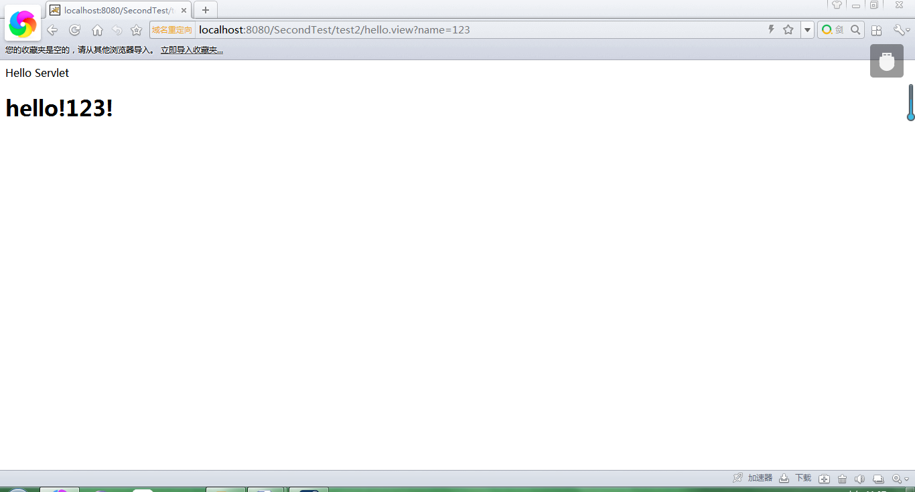

Web.xml文件配置法：

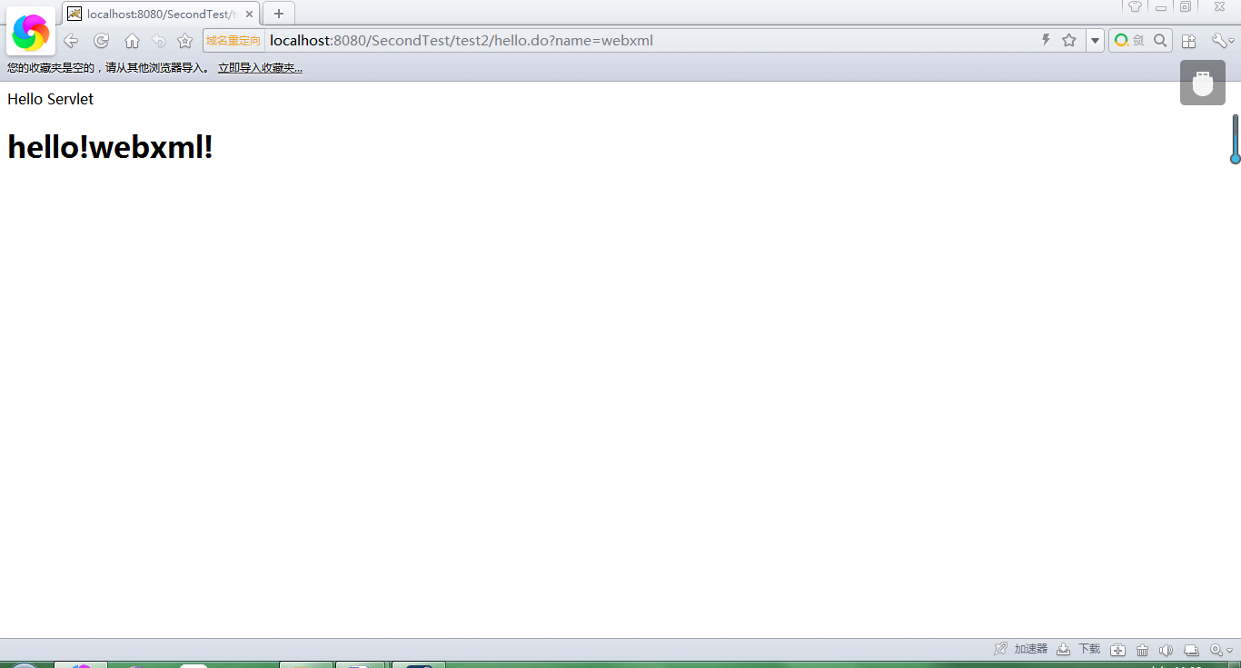

第二题：

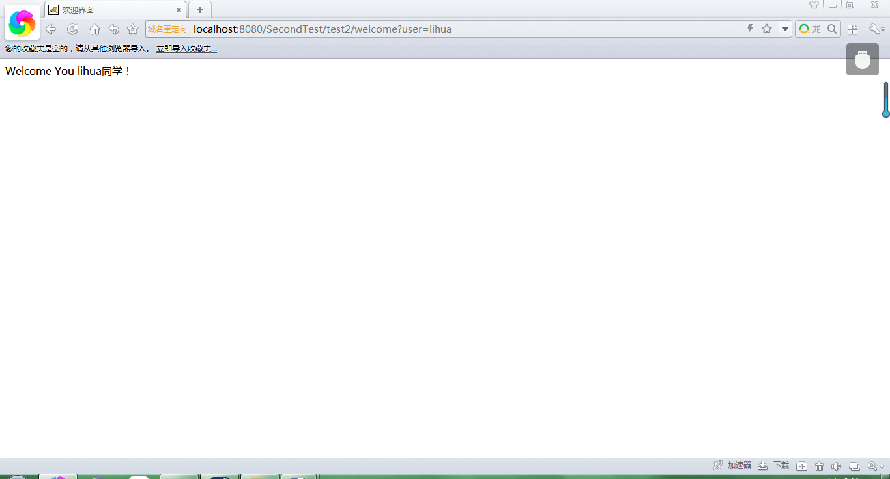

输入中文时出现乱码：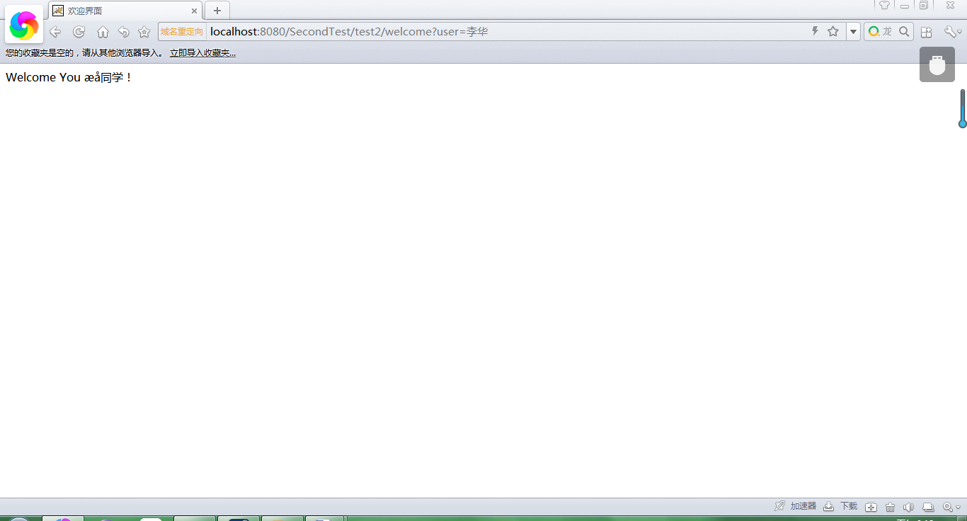

将String user = request.getParameter("user");改为String user = new String((request.getParameter("user")).getBytes("iso-8859-1"),"utf-8");解决问题

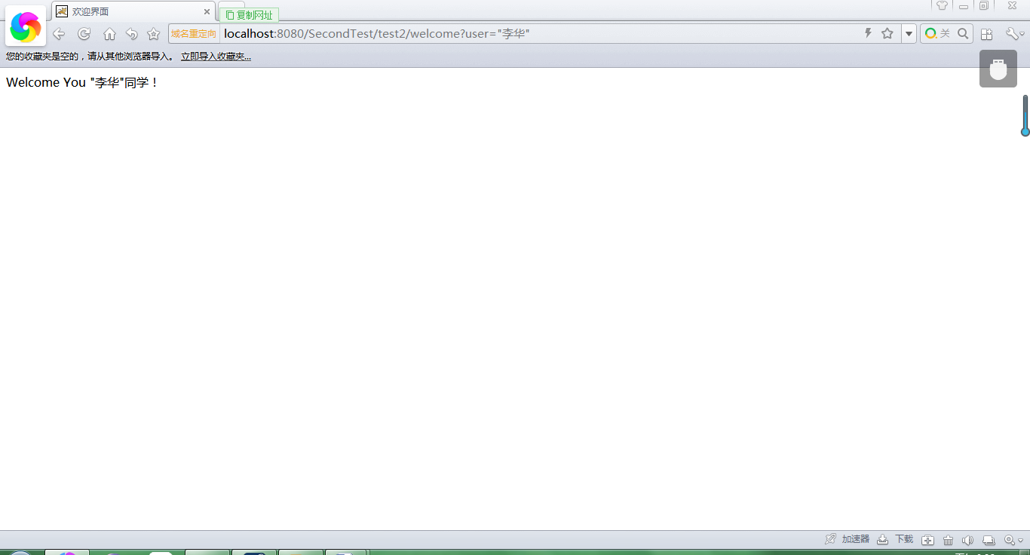

第三题：

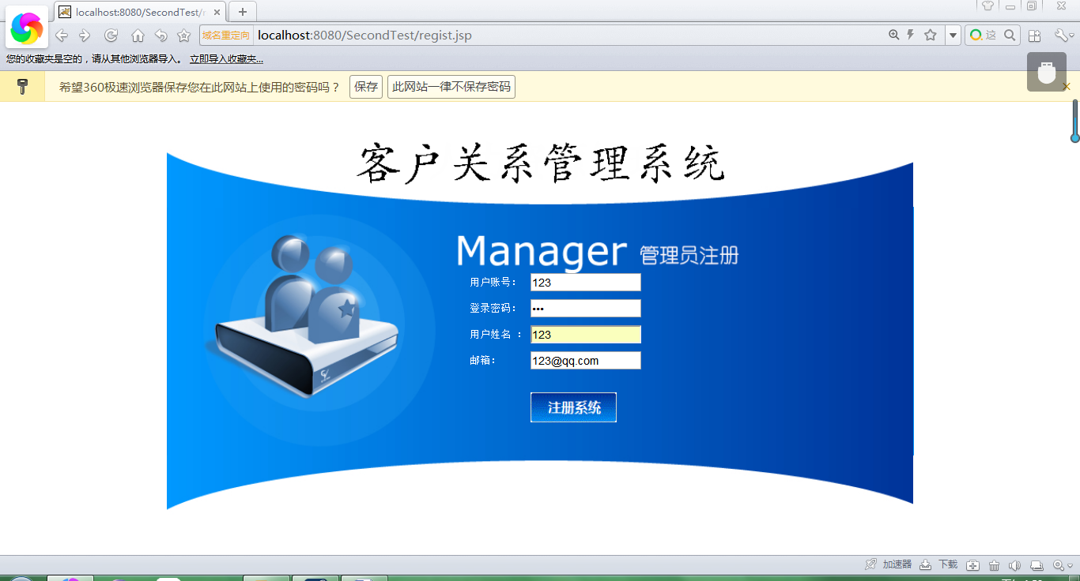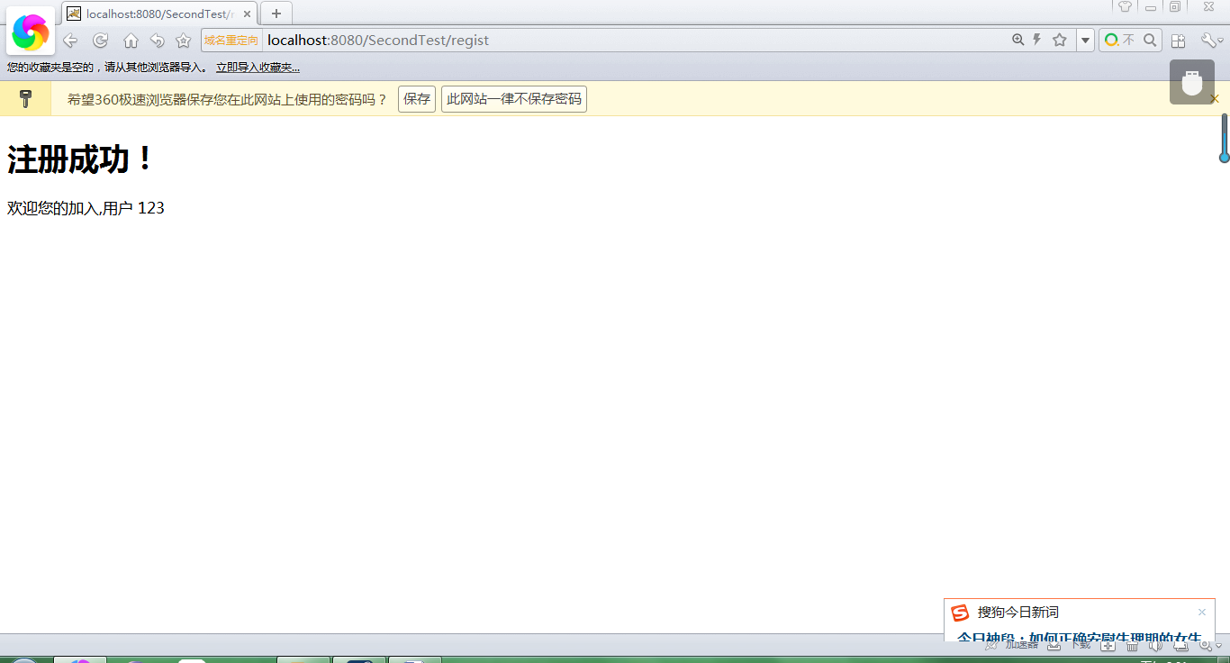

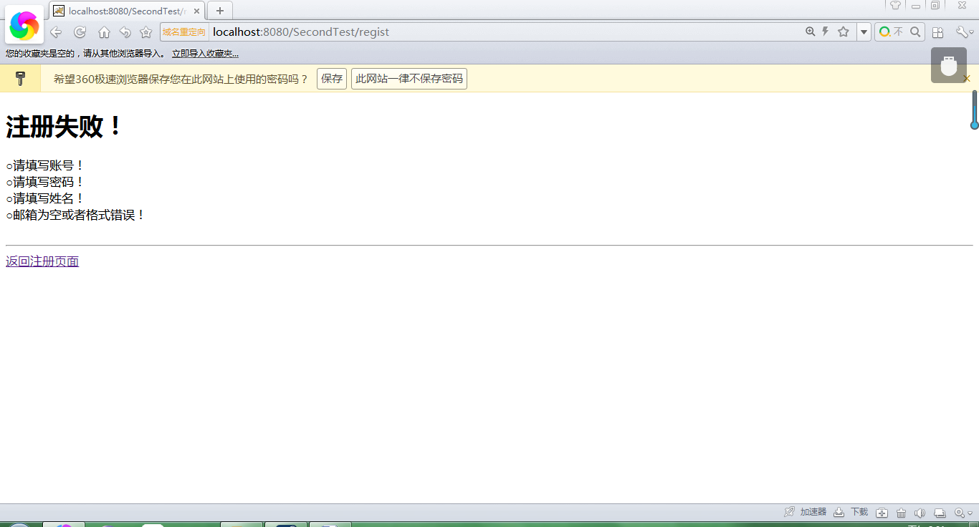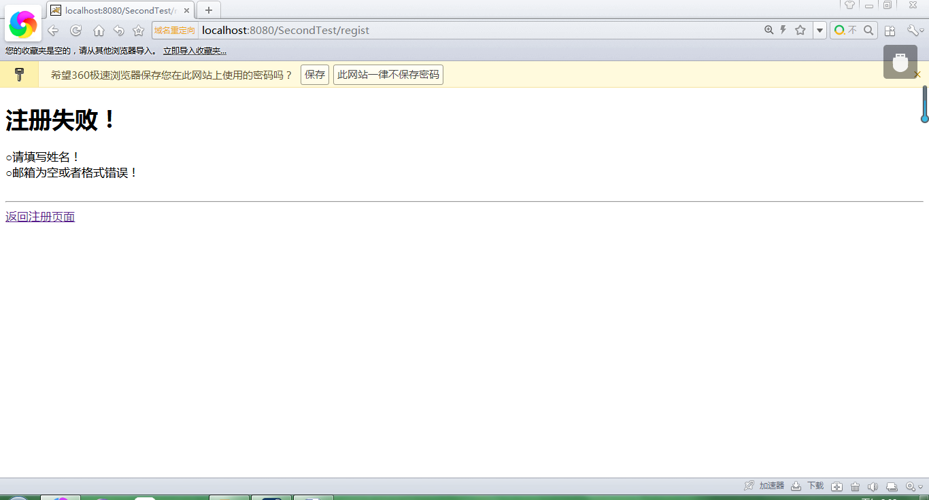

# 收获与问题

让我学会了servlet和jsp表单的基本操作，获益匪浅。